第４３回沖縄県高等学校総合文化祭 社会活動部門
第２６回
高校生の社会活動体験発表大会
参加者募集！！
「青空に繋げようおーきな和
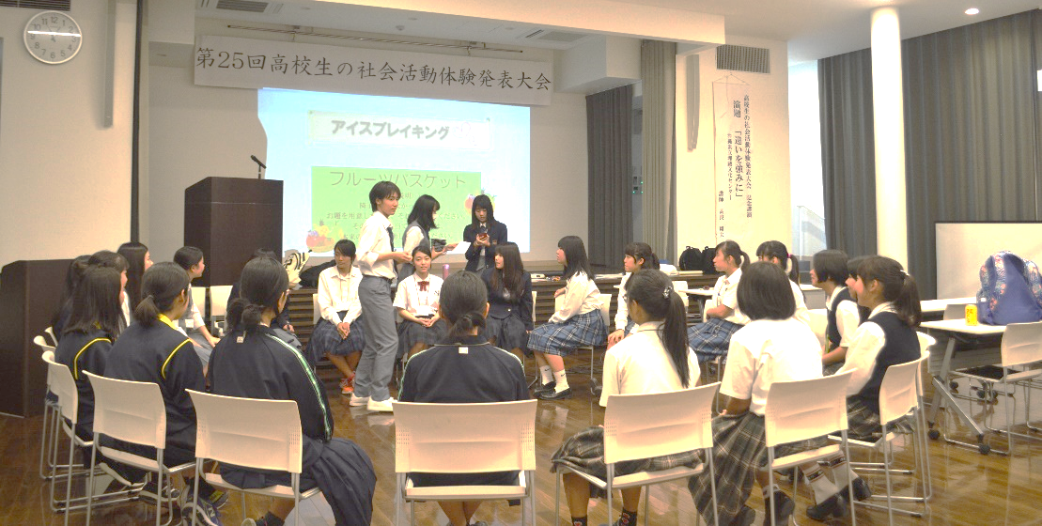
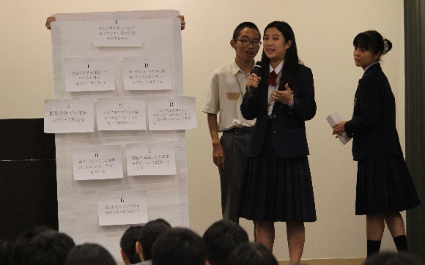
～世界ゴトを自分ゴトに～」
日時：令和元年１１月６日（水） 午前9時00分～午後4時30分
場所：沖縄県教職員共済会館 八汐荘

プログラム
1）記念講演：演題「舞台は地球！～国際ボランティアのススメ～」
講師 東風平 巌 さん（特定非営利活動法人エデンプロジェクト理事長）
2）体験発表：各団体発表、代表校発表
3）分科会（ワークショップ）
① 私たちにできる１のこと～ゲームで学ぶＳＤＧｓ～
② 差別は何からうまれる？～ハンセン病の歴史から学ぶこと～
③ 「地球の食卓」から学ぶ～文化の多様性と世界の食料問題について～
④ 未来の地球に向き合おう～グレタさんと共に～
⑤ やってみよう「私の防災」～避難場所にたどりつけるのか～
主催：沖縄県高等学校文化連盟
申込締切：令和元年10月 日（ ） 先生まで

